

**Pasos para probar el juego de tetris multijugador con hilo, sockets y base de datos**

Primero crear una base de datos con el nombre tetris

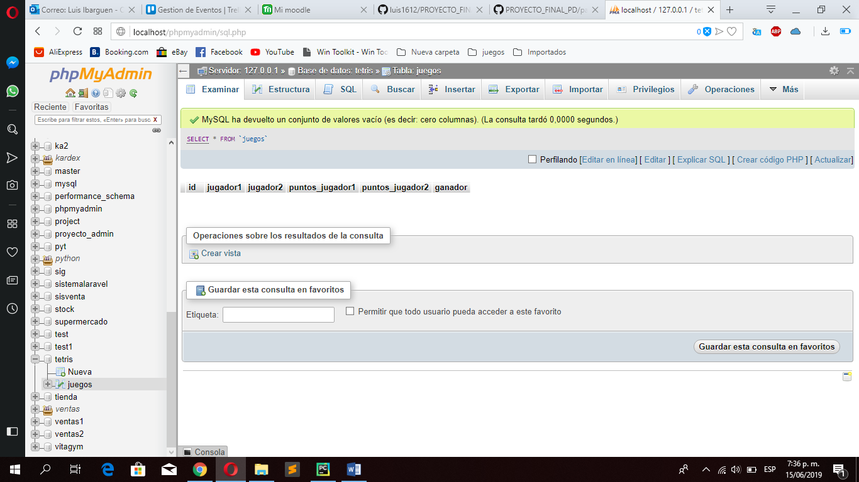

Segundo es ubicar el archivo sql para importarlo en la base de datos ya creada

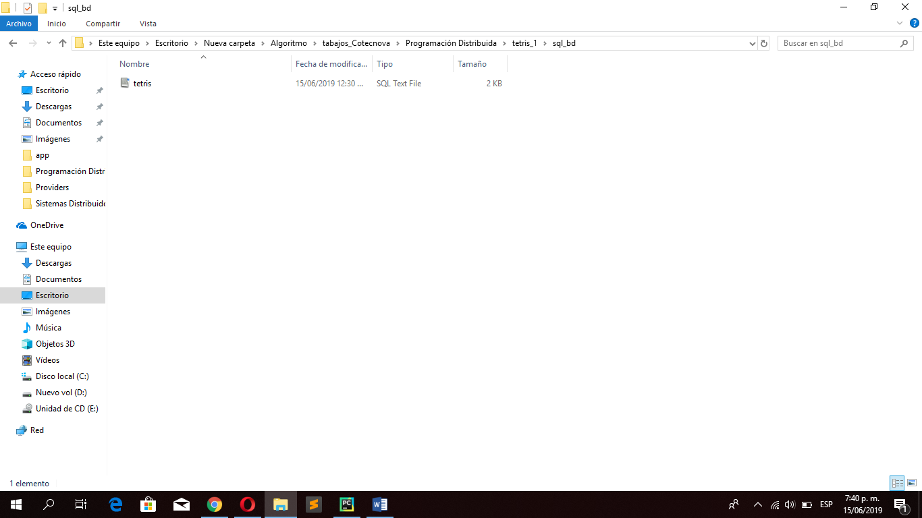

Este debe ser el resulado

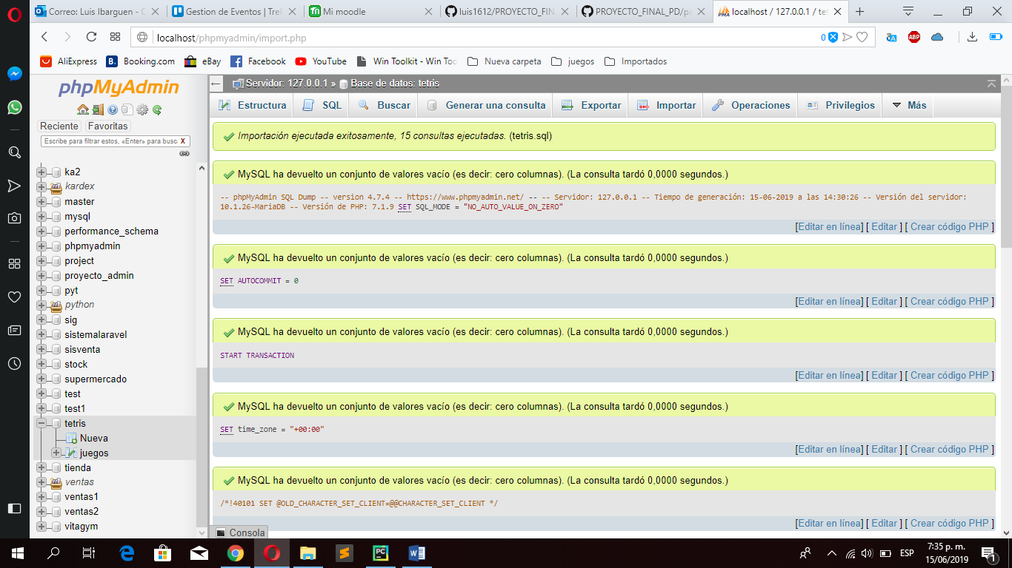

Lo siguiente es verificar en el host primero de manera local poner la siguiente dirección 127.0.0.1 tanto en el cliente como en el servidor al igual que el port tiene que tener el mismo puerto en ambos archivos.

En el tetris_server.py línea 9 y 10

HOST = '127.0.0.1'

PORT = 65432

En el tetris_client línea 176 y 177

HOST = '127.0.0.1'

PORT = 65432

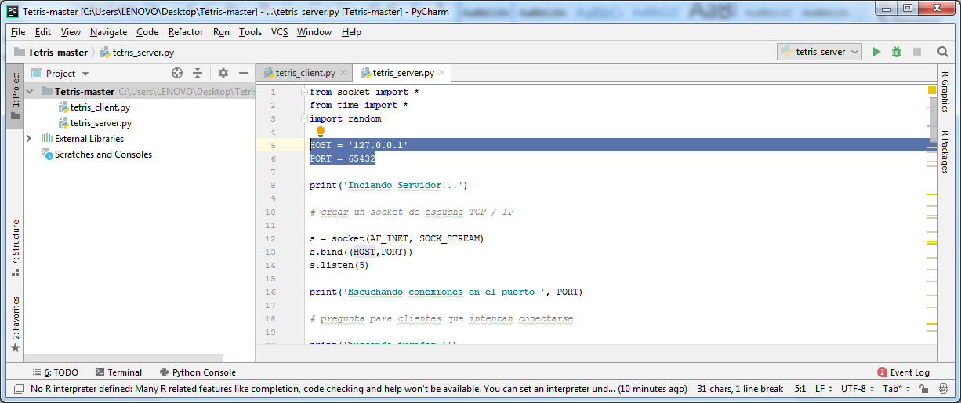

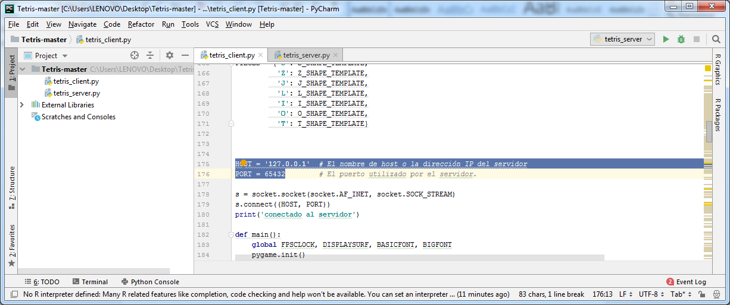

Luego ponemos a correr el servidor y el cliente, como es de dos jugadores necesitamos otro así que abrimos la terminar en la carpeta del juego y digitamos tetris_client.py para correr otro cliente (clic derecho y buscamos la terminar)

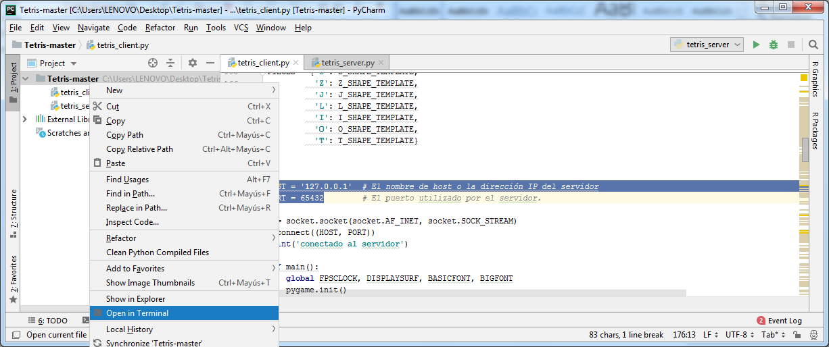

Digitamos tetris_client.py

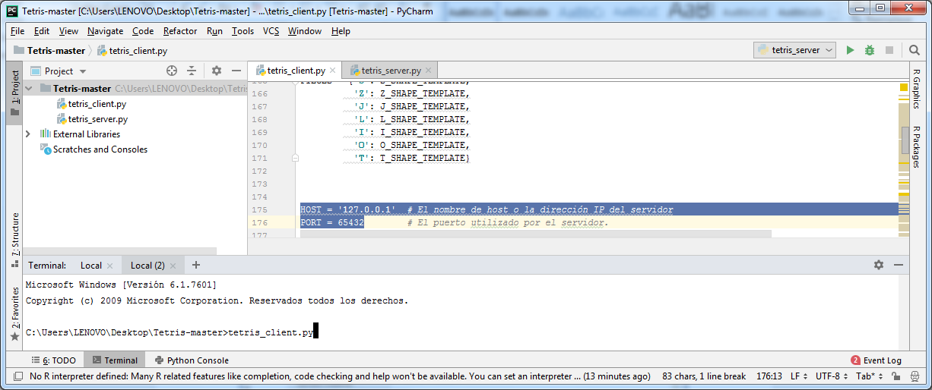

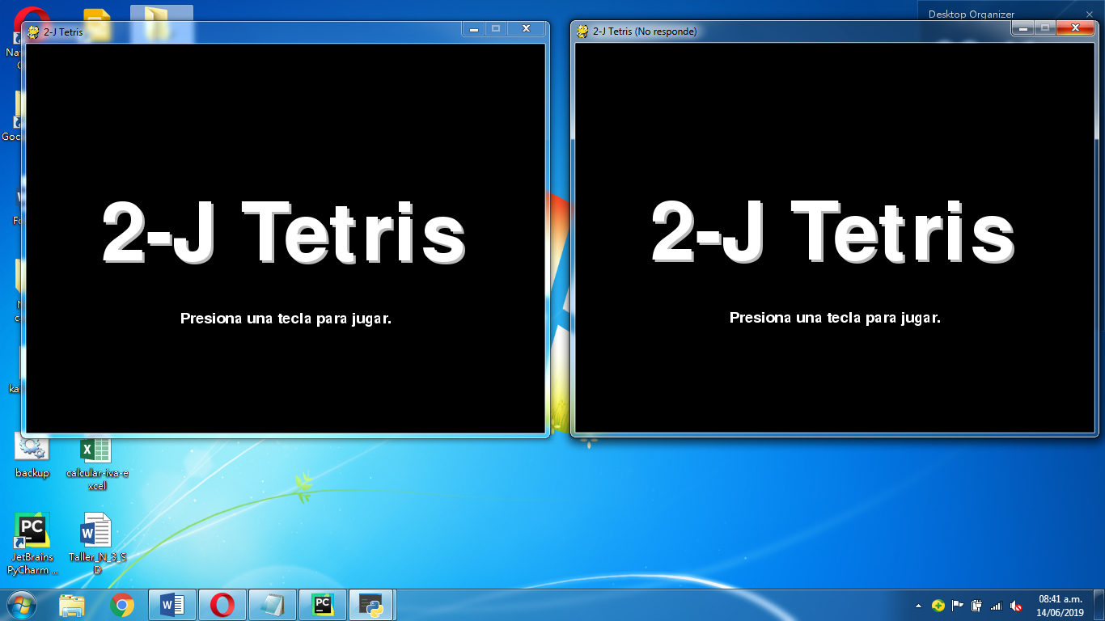

Presiona una letra y listo para jugar

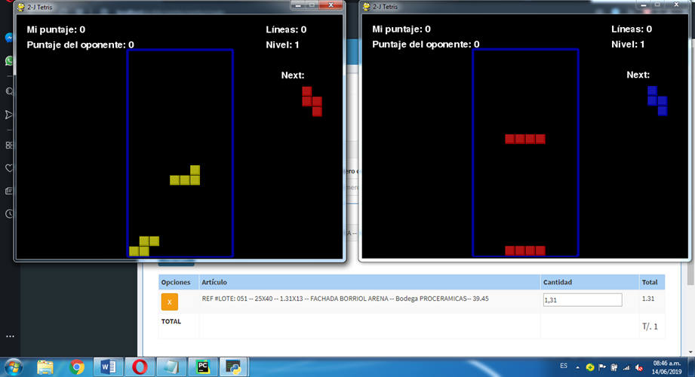

Para probarlo de manera distribuida solo necesitamos que dos equipos estén conectados a la misma red de internet

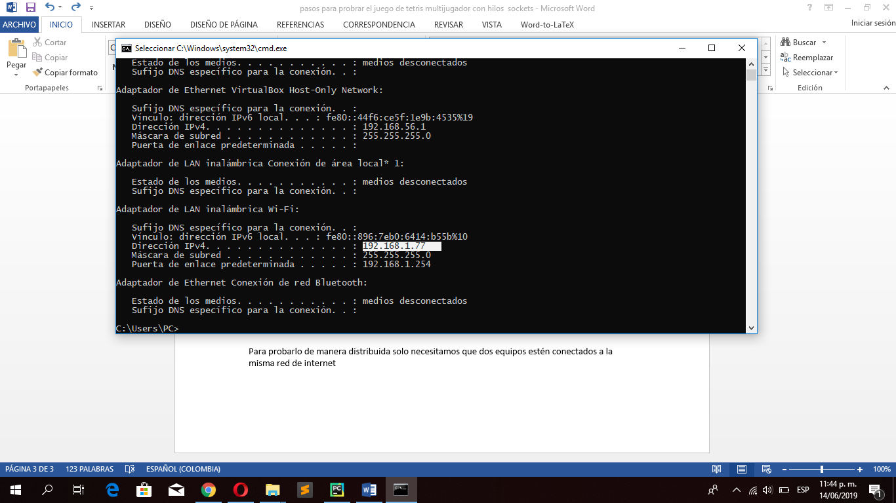

En este case esta dirección seria reemplazada en los host de los archivos cliente y servidor del tetris, luego ejecutamos el servidor y el cliente en un equipo y otro cliente el otro equipo con la misma dirección de red para poder enviar y transmitir datos entre los dos equipo de manera distribuida.

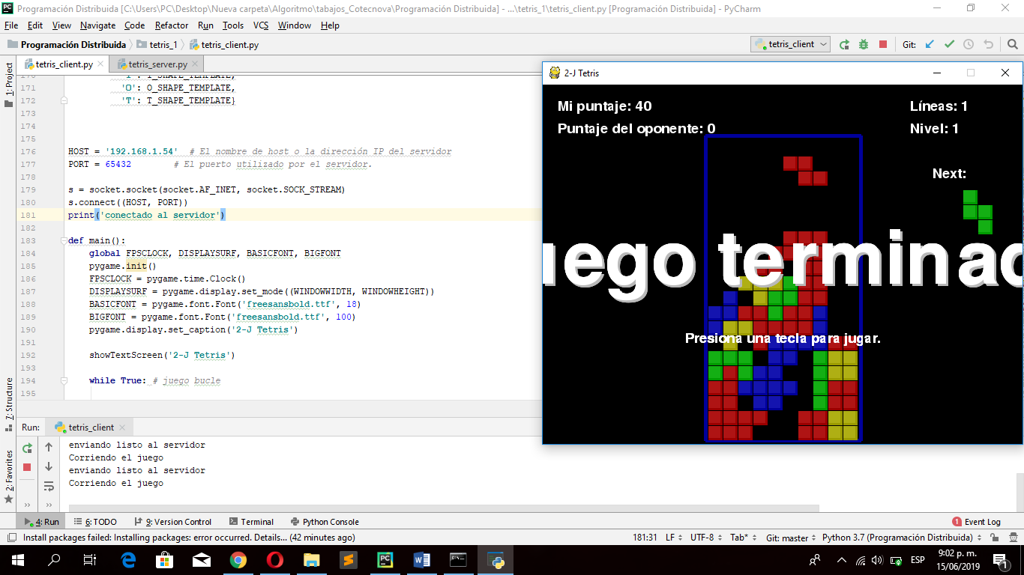

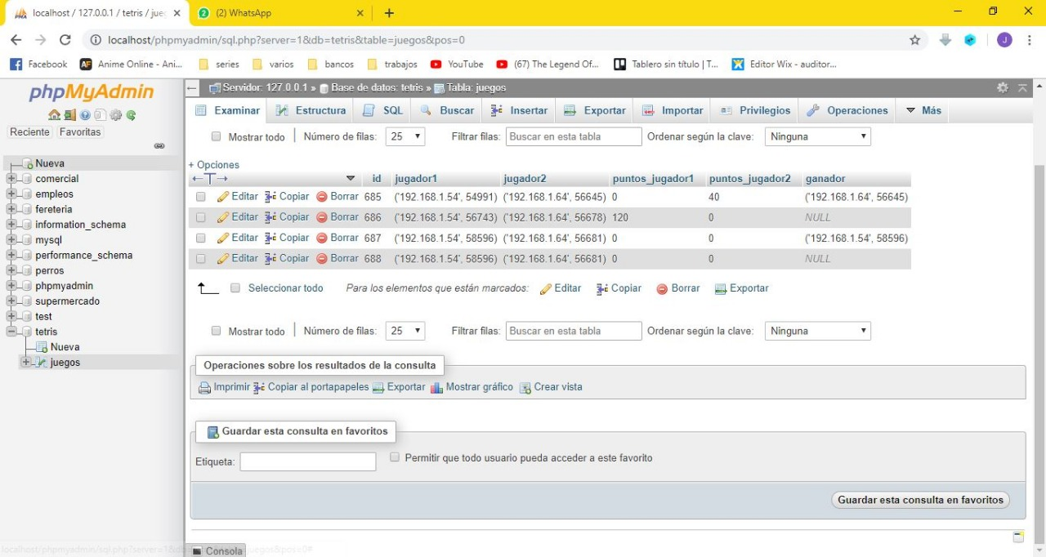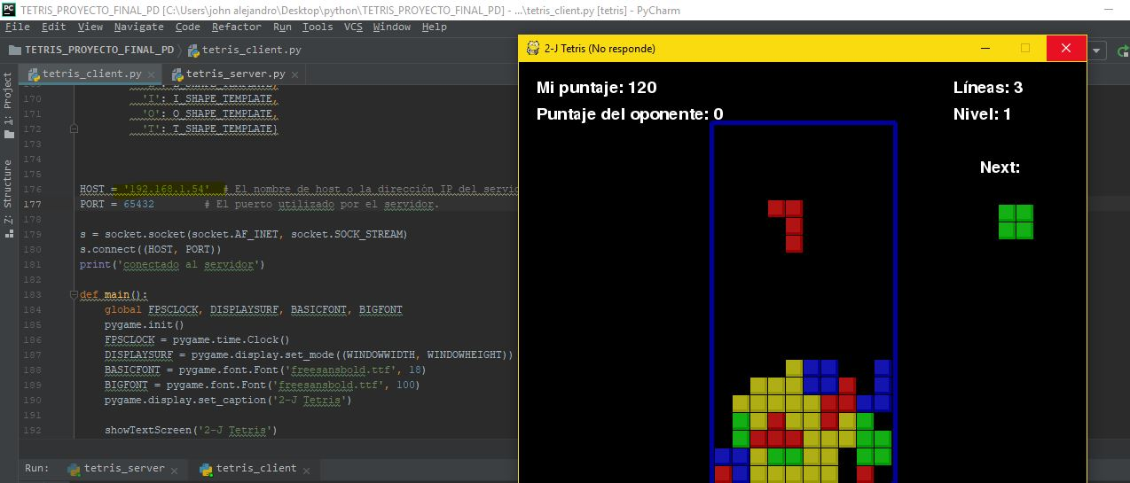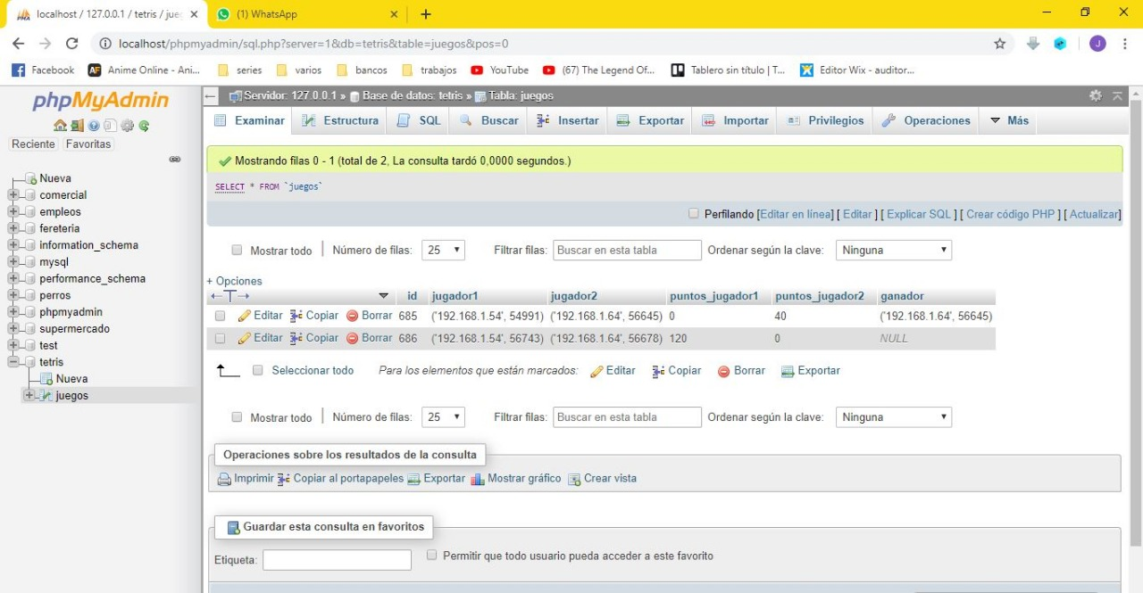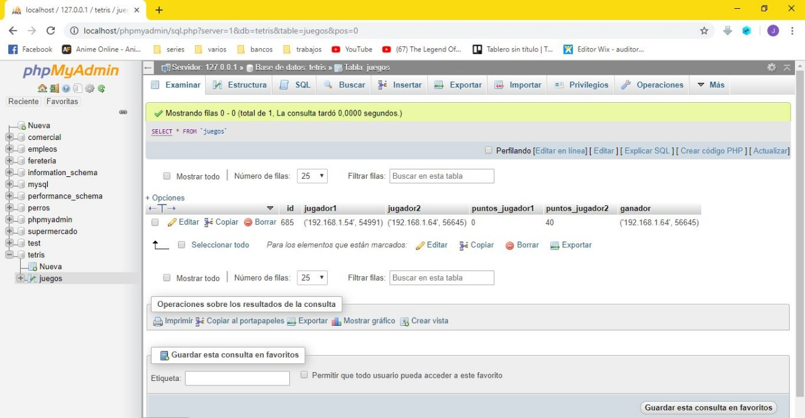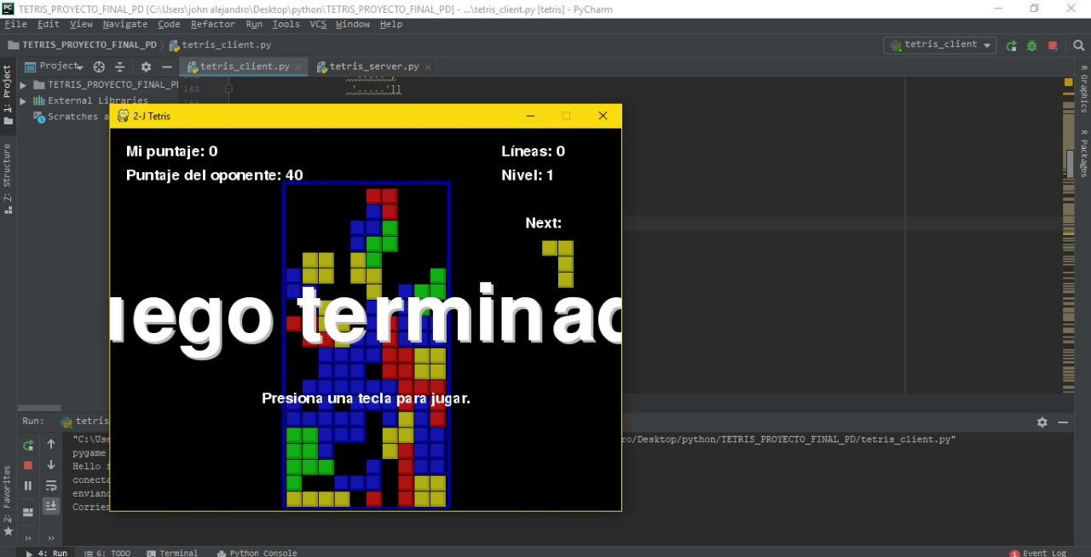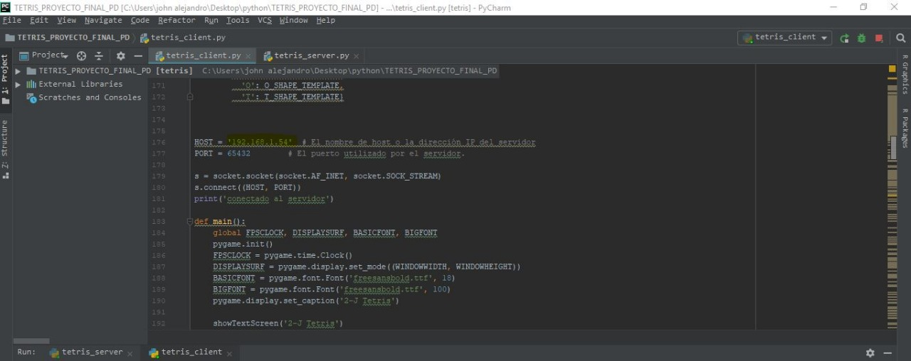

Los hilos fueron creados en el servidor, donde uno recibe los clientes, luego otro está pendiente de las peticiones de los clientes y almacena el resultado en la base de datos.

La base de datos solo almacena la siguiente información:

Dirección y puerto jugador1

Dirección y puerto jugador2

Puntos jugador1

Puntos jugador2

Ganador de la partida.

La función eval() convierte un string en un comando que puede interpretar el compilador. En muchos casos se uso para asignar una lista a una varibale, por lo general de tamaño 1.